2 преля-Всемирный день распространения информации об аутизме.
8 лет назад ООН выразила глубокую обеспокоенность растущей численностью детей, страдающих аутизмом, во всех регионах мира и предложила 2 апреля сделать днем распространения информации об аутизме. Необходимо привлекать внимание общественности к критической ситуации, сложившейся с аутизмом по всему миру.
Аутизм встречается сегодня чаще, чем мы думали раньше, число выявленных людей с аутизмом растет с каждым днем, поэтому информирование о способах ранней диагностики и раннего вмешательства крайне важны.
Это имеет громадные последствия для детей, их семей и общества в целом. Привлечение внимания к этой проблеме имеет важное значение для преодоления неосведомленности, неадекватности, клеймения и стигматизации детей и их родителей, столкнувшихся с этой бедой.
Чем раньше будет оказана помощь детям с аутизмом, тем легче добиться желаемых результатов.
Знаете ли Вы, что:
- Сегодня от аутизма страдают 67 млн. человек в мире, или каждый 88й ребенок!!!
- Детей, страдающих аутизмом в этом году будет выявлено больше, чем детей с раком, диабетом и СПИДом!
- Вероятность развития аутизма в 4 раза выше у мальчиков, чем у девочек!
- На сегодняшний день не существует медицинского способа обнаружения и лечения аутизма, однако ранняя диагностика и незамедлительное вмешательство могут улучшить последствия заболевания!
Аутизм – расстройство, возникающее вследствие нарушения развития головного мозга и характеризующееся преобладанием замкнутой внутренней жизнью, активным отстранением от внешнего мира, бедностью выражения эмоций, ограниченностью интересов и повторяющимся репертуаром поведения.
Аутизм – не вина родителей, бабушек, дедушек и тем более самого ребенка, а биологическое расстройство. Ребенок с аутизмом может появиться в любой семье, вне зависимости от достатка, образования, социального статуса родителей. В том, что у ребенка аутизм, нет ничьей вины.
Проявления аутизма могут быть заметны и у грудных детей, однако ярче проявляются после года, а очевидными симптомы аутизма становятся ближе к двум-трем годам. Ребенку с аутизмом НУЖНО И МОЖНО помочь адаптироваться во внешнем мире, для этого ему необходимы внимание, любовь, забота, обучение и воспитание.
Распространенное мнение о том, что прививки вызывают аутизм ошибочно. На сегодняшний день непонятно почему возникает аутизм, но точно известно, что не от прививок.
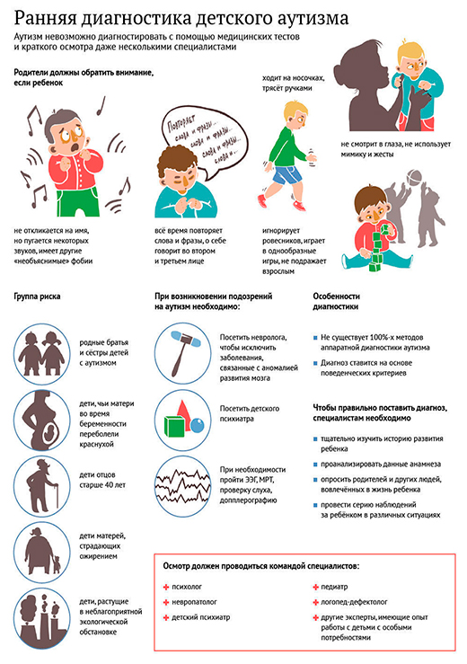
Людям с аутизмом ПРОСТО НЕОБХОДИМА поддержка, для того чтобы жить, справляться с непростыми для них социальными задачами и полностью реализовать свои возможности. Они нуждаются в признании и принятии их особенностей так же, как и мы с вами, но многие из людей с аутизмом просто не смогут достойно жить без этой поддержки!!! Дети с аутизмом должны быть окружены нормальными детьми и как можно реже находиться в одиночестве.

